Bijlage 02

Perceel 1
Bestek voor het leveren, monteren en gebruiksklaar opleveren van inrichting van keukenruimtes van het Erasmus MC

20 juni 2024
Rotterdam

Inhoudsopgave

H1 Uitgangspunten 3
1.2 Algemene gegevens 3
1.2 Technische uitgangspunten 4
1.3 Functionele uitgangspunten 4
1.3.1 Ergonomie 4
1.3.2 Hygiëne 4
1.3.3 Uitvoering 4
H2 Specificaties 6
1. Tijdelijke compactkeuken 6
2. Compactkeuken 9
3. Portioneerruimte 13

H1 Uitgangspunten

Algemene gegevens

In dit bestek wordt verstaan onder levering:
- Controle op juiste levering van apparatuur met juiste maatvoering en type. Opdrachtnemer stelt het Erasmus MC hiervoor 10 dagen van tevoren schriftelijk op de hoogte;
- Franco levering van de artikelen op de plaats van opstelling;
- De inspanning van opdrachtnemer inzake de oplevering van de in dit bestek genoemde apparatuur, alsmede de montage, opstelling en het testen daarvan. Exclusief aansluiten en aanpassingen van de ruimte;
- Tot de levering behoren alle kleine onderdelen en hulpmaterialen die nodig zijn voor het tot stand brengen van een goede, compleet afgewerkte en gebruiksklare installatie, ook al zijn deze niet met name genoemd of op tekening aangegeven;
- Installatiedelen worden zo opgesteld dat alle apparatuur goed bediend en onderhouden kan worden.

Onder oplevering wordt verstaan:
- De overnameprocedure waarbij de artikelen in gebruiksklare opstelling door het Erasmus MC wordt gecontroleerd en na goedkeuring en instructie wordt overgenomen, waarbij het risico op afnemer overgaat;
- De instructie bevat zowel een inventarislijst met per product de werking, instelgegevens en opgave van leveranciers, bediening van apparatuur op hoofdprogramma’s en storingsmeldingen, documentatie van toegepaste apparatuur en revisietekeningen;
- Het verwijderen en afvoeren van bouwvuil, verpakkingen, folie, plakband, etc;
- Al het in daarvoor in aanmerking komende roestvrijstalen materiaal is opgewreven;
- Schoon en glanzende presentatie van alle opgeleverde artikelen.

Alle apparatuur die door Opdrachtnemer wordt aangeboden is voorzien van relevante documentatie en gebruikshandleiding:
- Merk, type, bouwjaar, fabricagenummer, vermogen, spanning en stroomsterkte.

Het Erasmus MC heeft in de bijlage 3 per ruimte een impressietekening inclusief afmetingen opgenomen met daarin de voor hen logische posities voor keukenapparatuur. Ook zijn bestaande aansluitpunttekeningen opgenomen in bijlage X. De Opdrachtnemer dient zich zoveel mogelijk gebruik te maken van bestaande voorzieningen (afzuiging) en aansluitingen. De opgenomen afbeeldingen in het bestek betreffen enkel een impressie om te verduidelijken welke apparatuur gewenst is. De gekozen afbeeldingen zijn willekeurig gekozen. De eventueel genoemde merken en types zijn een indicatie van de gewenste kwaliteitsrange. Opdrachtnemers worden gevraagd om, als onderdeel van de offerte, een opstellingstekening en aansluitpuntentekening te leveren.

Onder opstellingstekening en aansluitpuntentekening wordt verstaan:
- De tekeningen geven de geplande installatie(s) ten opzichte van de (ruw)bouw weer. Zij zijn bestemd voor montagewerkzaamheden en dienen informatie te geven over de bouwstoffen, de diameter van leidingen, de afmetingen van kanalen, apparaten e.d., de juiste plaats ten opzichte van de bouwcoördinaten, de capaciteit of het vermogen van de toestellen en verder alle andere gegevens die nodig zijn om de functionele werking, opstelling, bereikbaarheid en juiste loop van de nieuw aan te brengen en eventuele bestaande leidingen, kanalen, kabelgoten, apparatuur enzovoorts te kunnen beoordelen.
- Opdrachtnemer blijft, ook na goedkeuring door Opdrachtgever, verantwoordelijk voor de door hem gemaakte tekeningen betreffende de constructies, werkwijze, maatvoering en dergelijke.
- Bij wijzigingen brengt Opdrachtnemer deze aan op het origineel door in het onderschrift middels nummer‑ en datumwijziging wijzigingen te registreren.
- Tekeningen worden verstrekt aan de aannemer van civiel/bouwkundig werken. Deze partij zal vervolgens de coördinatie van werkzaamheden op zich nemen. Indien partijen hierna wijzigingen opnemen in de tekeningen, worden nieuwe definitieve tekeningen door Opdrachtnemer opgesteld. Opdrachtnemer blijft verantwoordelijk voor de door hem gemaakte tekeningen en bijbehorende berekeningen.
- Indien Opdrachtnemer ervoor kiest om gebruik te maken van onderaannemers, blijft Opdrachtnemer als eindverantwoordelijke verantwoordelijk voor de finale tekeningen en berekeningen.
- Opdrachtnemer vervaardigt werktekeningen van alle installaties conform dit bestek en tekeningen en dient deze ter controle in.
- Opdrachtnemer vervaardigt sparingstekeningen van alle installaties conform dit bestek en dient deze ter controle in.
- Opdrachtgever is niet aansprakelijkheid voor onvolkomenheden in de door Opdrachtnemer vervaardigde fabricage- en werktekeningen, schema's e.d. De controle dient niet anders beschouwd te worden als een aan de Opdrachtnemer bewezen dienst.
- Tekeningen behoren tijdens de montage op het werk aanwezig te zijn.

Onder revisietekening wordt verstaan:
- Opdrachtnemer vervaardigt revisietekeningen van alle installaties of wijzigt en/of vult de bestaande revisietekeningen aan. De revisietekeningen dienen op zodanige wijze te worden opgezet dat een goed overzicht van de installaties gewaarborgd blijft.
- Opdrachtnemer kan na de opleverdatum geen wijzigingen meer aanbrengen aan de revisietekening. Opdrachtnemer verstrekt de concept revisiebescheiden van de door hem geleverde en/of aangepaste installaties bij oplevering ter beoordeling.
- Na goedkeuring van de revisiebescheiden verstrekt de leverancier uiterlijk drie maanden na de oplevering aan de directie in drievoud de definitieve exemplaren (digitaal).
- De revisiebescheiden dienen te bestaan uit:
  - inhoudsopgave:
  - lijst toegepaste apparatuur;
  - originele documentatie van toegepaste apparatuur;
  - meet- en beproevingsrapporten;
  - garantiebescheiden van apparaten;
  - lijst van reservematerialen;
  - kwaliteitsverklaringen van alle bouwstoffen waarvoor deze leverbaar zijn.

Technische uitgangspunten
- De door Opdrachtnemer aangeleverde specificaties, zoals contactdozen 230 V, krachtaansluitingen 400 V en watertoe- en afvoer (allen niet in apparatuur gebonden) zullen door het Erasmus MC zelf door een aannemer geplaatst worden. De contactdozen op servicegoten of zuiltjes ter plaatse van bereidingsapparatuur dienen minimaal 50 mm boven werkoppervlak te worden ingetekend. Contactdozen CEE-form 3p+N+A met deksel (spatwaterdicht) volgens NEN 1010;
- De geleverde apparatuur voldoen indien van toepassing aan NEN 3380 Veiligheid van koelinstallaties, NEN 3140 Veiligheidsvoorschriften voor laagspanningsinstallaties (inclusief aanvullingen) of NEN 1006 Algemene voorschriften voor drinkwaterinstallaties;
- Alle apparatuur dient geaard te zijn. Wanneer aarding extra voorzieningen eist, zullen deze door Opdrachtnemer opgenomen worden in de aansluitpuntentekening;
- In alle apparatuur dient voorziening zoals terugslagkleppen en/ of breektanks te zijn opgenomen voor beveiliging van drinkwaternetten (warm- en koudwater), zodanig dat hevelwerking en besmetting wordt voorkomen;
- Alle leidingen eindigen op ca. 150 mm boven de vloer en zijn voorzien van een stopkraan.

Functionele uitgangspunten

1.3.1 Ergonomie
Bedieningsgemak en goede arbeidsomstandigheden bevorderen de snelheid van werken en zijn noodzakelijk voor het welzijn van de medewerkers. Om dit te kunnen bereiken worden aan de apparatuur de volgende eisen gesteld en zal hierop beoordeeld worden:
- Geluids- en thermische isolatie moet voldoen aan ARBO-wet;
- Eenvoudige en veilige bediening;
- Eenvoudig te reinigen.

1.3.2 Hygiëne
Het Erasmus MC stelt de volgende hygiënische eisen aan alle keukenapparatuur:
- Voldoen aan Warenwetbesluit Hygiëne van levensmiddelen (WHL)
- Voorzien van CE-keurmerk;
- Goed schoon te maken en te desinfecteren;
- Losse onderdelen zijn uitneembaar voor reiniging;
- Bevat geen kieren, richels, scherpe randen, hoeken of onbereikbare plaatsen.

1.3.3 Uitvoering
De werkhoogte van apparatuur en meubilair is minimaal 920 mm, de rvs roosters en legborden in de meubels op 250 mm hoogte uit de vloer gemonteerd.

Voor alle apparatuur zijn de volgende materiaalvereisten:
- Alle in dit bestek opgenomen apparatuur, rvs bladen, frames van werktafels en aanrechten, legborden, wandschappen en plinten zijn van roestvrijstaal of expliciet anders aangegeven. Roestvrijstaal is 1,25 mm dik roestvrijstaal 18/8, kwaliteit A.I.S.I. 304, de lassen zorgvuldig geslepen en gepolijst. Het geheel is glad, strak en watervast gelijmd op 18 mm multiplex plaat, de onder- en zijkanten tweemaal behandeld met schimmelwerende coating;
- Alle apparatuur met roestvrijstaal heeft een mat geborstelde uitvoering. Naden zijn met transparante tweecomponentenkit gedicht;
- De rvs blokprofielen vormen één geheel met de roestvrijstalen bladen. De kopse kant is dichtgelast. De blokprofielen bevinden zich op die plaatsen waar tafels aansluiten op wanden en/ of kozijnen en zijn gevuld met schimmelwerende, behandelde houten latten;
- Apparatuur bevat geen materialen waardoor bij vochtschade opzwelling of kromtrekking van oppervlakten kan ontstaan;
- De spoelbakken van roestvrijstaal, voorzien van afvoerplug en uitwendig geluiddempend afgewerkt/beplakt met 3 mm bitumenlaag, gelast in het blad;
- Frames zijn van roestvrijstaal buisprofiel met 40x40x1,25 mm dik en hangen zoveel mogelijk vrij. Deze zijn voorzien van stelpoten en zijn corrosiebestendig uitgevoerd. De kopzijden van de frames en naden zijn dichtgelast. De tafelframes dienen uitsluitend ter plaatse van de spoelbak een volkern of rvs paneel te hebben;
- De wielen zijn corrosiebestendig, gelagerd en laten geen strepen achter. Wielen bevatten een diameter van minimaal 125 mm;
- Laden, panelen en overige legborden zijn minimaal 10 mm dik en zijn wit;
- Daar waar kasteenheden of ladeblokken in de frames worden gevraagd, dienen voldoende bevesti­gingsprofielen ingelast te zijn om doorzakken te voorkomen.
- Draaideuren draaien 180 graden en zijn voorzien van inboorscharnieren en een kunststof of rvs handgreep. Deuren zijn voorzien van magneetsluiting;
- De laden hebben een volkern of rvs front en zijn geheel lopend op stevige telescoopgeleiders met rollagers en terug-loopbeveiliging.

H2 Specificaties
In dit hoofdstuk wordt per ruimte apparatuur en meubilair weergegeven, voorzien van een positienummer dat overeenkomt met de impressietekening.

Tijdelijke compactkeuken

1.1 Combisteamer
Aantal | 1 stuk | 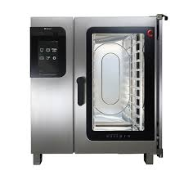
Aansluitgegevens | 400V  20kW
Afm. Ca. (lxbxh) | 900x900x1050 mm
Capaciteit | 10 niveaus x 1/1 GN
Onderstel | Op open onderste, kopse kant dichtgelast  Gesloten  Mogelijkheid tot inschuiven 1/1 GN
Specificaties | Combinatie hete lucht/stoom  Elektrisch  Thermostatisch regelbaar  Touchscreen met intelligente besturing (programmeerbaar)  Reinigingsprogramma
Accessoires | Verrijdbaar ovenrek  Transportwagen ovenrek  Kerntemperatuurmeter
Kwaliteitsrange | Rational, Convoterm of gelijkwaardig, levensduur bij intensief gebruik minimaal 10 jaar

1.2 Inductieplaat
Aantal | 1 stuk | 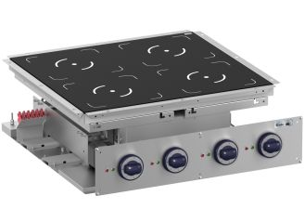
Aansluitgegevens | 400V  >10kW
Afm. ca. | 800x700
Specificaties | Drop in (binnen 1.6)  4 pits/zone met gelijkwaardige zone’s van 3,5 kW  Thermostatisch regelbaar  Goed reinigbaar
Kwaliteitsrange | MKN of gelijkwaardig, levensduur bij intensief gebruik minimaal 10 jaar

1.3 Kooksysteem
Aantal | 1 stuk | 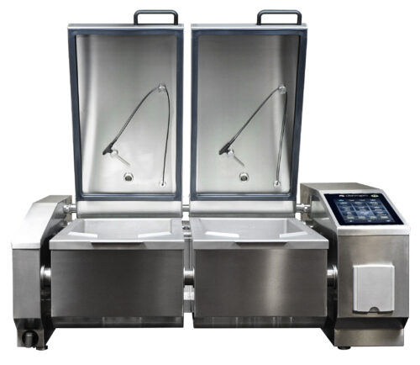
Aansluitgegevens | 400V  21kW
Afm. ca. | 1200x900x900 mm
Capaciteit ca. | 2x 25L
Frame | Op onderstel
Specificaties | Kerntemperatuur, handdouche, watervulinrichting, drukversie  Kan koken, bakken en frituren tot 250 graden Celcius  Veiligheids temperatuurbegrenzer  Elektrisch  Afvoer van kookvocht  Geïntegreerd spuitpistool  Intelligent kooksysteem  Kantelbaar middels motorgedreven kanteling  Deksel is geïsoleerd en voorzien van overdrukventiel met uitgebalanceerde veerscharnier
Kwaliteitsrange | Rational, Convoterm of gelijkwaardig, levensduur bij intensief gebruik minimaal 10 jaar

1.4 Blastchiller (snelkoeler)
Aantal | 1 stuk | 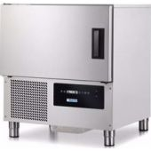
Aansluitgegevens | 230V  1.5kW
Afm. Ca. bxdxh | 800x800x850 mm
Capaciteit | 5 of 6x 1/1 GN
Frame | Op onderstel
Specificaties | +70 graden Celcius naar 3 graden Celcius in 90 minuten (14 kg)  Thermostatisch regelbaar  Automatische ontdooing
Kwaliteitsrange | Gram of gelijkwaardig, levensduur bij intensief gebruik minimaal 10 jaar

1.5 Koelkast
Aantal | 1 stuks | 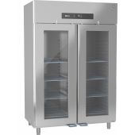
Aansluitgegevens | 230V  360W
Afm. ca. | 1400x800x2000 mm
Capaciteit ca. | 1350L
Specificaties | Dubbeldeurs  Minimaal 4 draagroosters per kant  Verlichting  Luchtcirculatie met deurschakelaar  Automatische ontdooiing  Automatische lekwaterverdamping  Afleesbare temperatuur  Deur voorzien van geïntegreerde greep en doorkijk mogelijkheid
Kwaliteitsrange | Gram, Liebherr of gelijkwaardig, levensduur bij intensief gebruik minimaal 10 jaar

1.6 Werkbank
Aantal | 1 stuk | 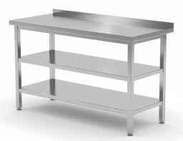
Afm. ca. | 3000x900x900-950 mm
Frame | Op poten  Drop in inductieplaat links uitgelijnd  Kopse kant dichtgelast  Inclusief blokprofiel  2 niveaus voor opslag materialen
Kwaliteitsrange | levensduur bij intensief gebruik minimaal 20 jaar

1.7 Werkbank
Aantal | 1 stuk
Afm. ca. | 2000x900x900-950 mm
Frame | Op poten  Kopse kant dichtgelast
Specificaties | Ruimte voor minimaal 5x 1/1 GN in één rek. Maximaal één rek.  Goed reinigbare rekken  Inclusief blokprofiel  2 niveaus voor opslag materialen
Kwaliteitsrange | levensduur bij intensief gebruik minimaal 20 jaar

1.8 Handenwasgelegenheid
Aantal | 1 stuk | 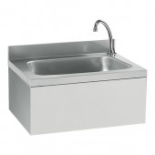
Afm. ca. | 450x450 mm
Uitvoering | Wandbevestiging
Inclusief | 1/2” bladmengkraan met sensor
Kwaliteitsrange | levensduur bij intensief gebruik minimaal 20 jaar

1.9 Stelling
Aantal | 1 stuk
Afm. ca. lxbxh | 1400x400x1900 mm
Frame | Op stelpoten
Specificaties | In hoogte verstelbare schappen  Legplanken  Uitneembare kunststof glasvezel versterkte legborden  Open uitvoering en afgestemd qua maatvoering ten behoeve van machinale reiniging  Draagkracht per schap: 150 kg.  4 schappen boven elkaar  Materiaalsoort staanders aluminium of glasvezelversterkt kunststof
Kwaliteitsrange | levensduur bij intensief gebruik minimaal 20 jaar

Compactkeuken

2.1 Planeetmenger
Aantal | 1 stuks | 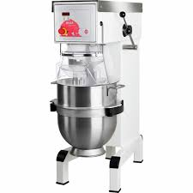
Afm. ca. | 600x800x1300 mm
Capaciteit | 40L
Specificaties | Op poten
Inclusief | Inregelbaar, meerdere programma’s  Beschermkap  Voorzien van noodstop  Liftsysteem
Accessoires | Deeghaak  Garde  Mengkom
Kwaliteitsrange | Hobart, Bear of vergelijkbaar, levensduur bij intensief gebruik minimaal 10 jaar

2.2 Kooksysteem
Aantal | 1 stuk | 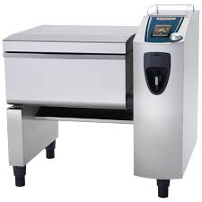
Afm. ca. | 1200x900x900 mm
Capaciteit | Minimale behoefte 100L, voorkeur voor 2 kookzone’s
Frame | Op poten
Specificaties | Kerntemperatuur, handdouche, watervulinrichting  Kan koken, bakken en frituren tot 250 graden Celcius  Veiligheids temperatuurbegrenzer  Elektrisch  Afvoer van kookvocht  Geïntegreerd spuitpistool  Intelligent kooksysteem  Kantelbaar middels motorgedreven kanteling  Deksel is geïsoleerd en voorzien van overdrukventiel met uitgebalanceerde veerscharnier
Kwaliteitsrange | Rational, Convoterm of gelijkwaardig, levensduur bij intensief gebruik minimaal 10 jaar

2.3 Portioneermeubel
Aantal | 1 stuk | 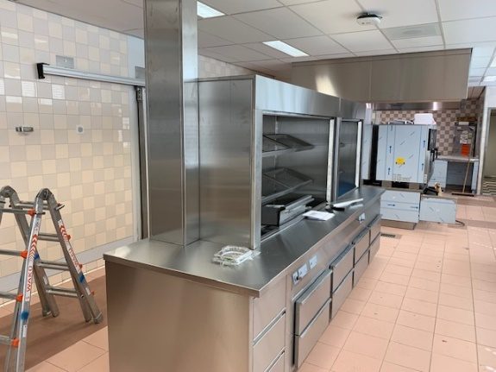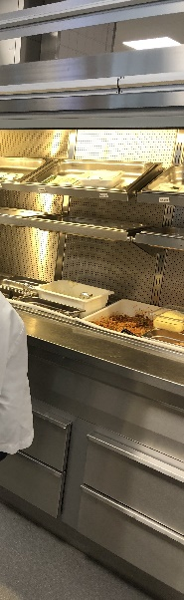  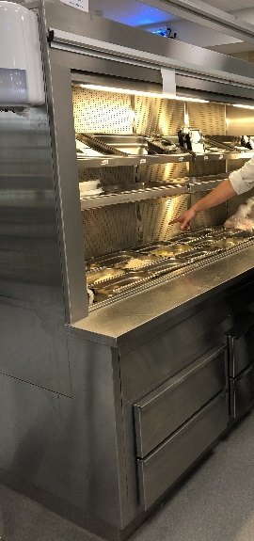
Maximale breedte | 2100 mm
Capaciteit min. | Boven de koelbak (wandkoeling) voorzien van 2 hoog rekken geschikt voor 6x 1/1 GN-bakken dwars geplaatst
Specificaties | Afsluitbare vitrine (in de hoogte);  Wandkoeling inclusief elektrisch rolluik (bediening vanuit de kast) tbv afsluiten wandkoeling en koelbak.  Koeling 4-7 graden; relatieve luchtvochtigheid maximaal 50%  Koelbak voorzien van geforceerde koeling t.b.v 5x 1/1 GN  Aan te sluiten op mee te leveren separate koelinstallatie (koelvermogen (2500 Watt (bij T0=-10 graden Celcius), inclusief leidingwerk. Aggregaat wordt op ca. 50 meter afstand geplaatst.  Inclusief bladdoorvoer.  Sparing in blad t.b.v. bonnen 1/6 GN  RVS beugel t.b.v. bonprinter  In de onderbouw koellades 2x 2/1 GN koellade voorzien van 1 vaste steg (lichtlopend) in onderzijde meubel,  Mogelijkheid tot afnemen binnenwerk (opklapbare verdamper)  2x WCD + datadoos in kast  Stijgbuis naar plafond t.b.v. koelleidingen en techniek
Kwaliteitsrange | Groku of gelijkwaardig, levensduur bij intensief gebruik minimaal 20 jaar

2.4 Combisteamer
Aantal | 1 stuk
Aansluitgegevens | 400V  20kW
Afm. Ca. (lxbxh) | 900x900x1050 mm
Capaciteit | 10 niveaus x 1/1 GN
Onderstel | Op open onderste, kopse kant dichtgelast  Gesloten  Mogelijkheid tot inschuiven 1/1 GN
Specificaties | Combinatie hete lucht/stoom  Elektrisch  Thermostatisch regelbaar  Touchscreen met intelligente besturing (programmeerbaar)  Reinigingsprogramma
Accessoires | Verrijdbaar ovenrek  Transportwagen ovenrek  Kerntemperatuurmeter
Kwaliteitsrange | Rational, Convoterm of gelijkwaardig, levensduur bij intensief gebruik minimaal 10 jaar

2.5 Combisteamer
Aantal | 2 stuks | 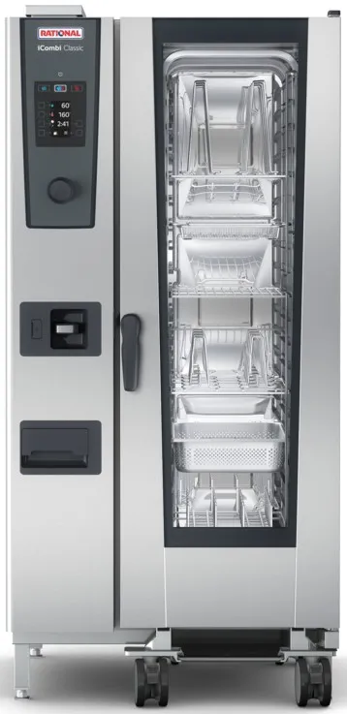
Aansluitgegevens | 400V  37kW
Afm. Ca. (lxbxh) | 900x900x1800 mm
Capaciteit | 20 niveaus x 1/1 GN
Specificaties | Combinatie hete lucht/stoom  Elektrisch  Thermostatisch regelbaar  Touchscreen met intelligente besturing (programmeerbaar)  Reinigingsprogramma
Accessoires | Inrijdbaar ovenrek  Kerntemperatuurmeter
Kwaliteitsrange | Rational, Convoterm of gelijkwaardig, levensduur bij intensief gebruik minimaal 10 jaar

2.6 Blastchiller (snelkoeler)
Aantal | 1 stuk | 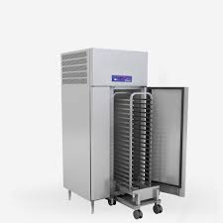
Afm. ca. | 1000x1200 mm
Capaciteit | 60 kg
Frame | Op poten
Specificaties | +70 graden Celcius naar -18 graden Celcius  Thermostatisch regelbaar  Automatische ontdooing  Compatible met inrijdbaar ovenrek (zie 2.5)
Kwaliteitsrange | Gram of gelijkwaardig, levensduur bij intensief gebruik minimaal 10 jaar

2.7 Inductieplaat
Aantal | 1 stuk
Aansluitgegevens | 400V  >10kW
Afm. ca. | 800x700
Specificaties | Drop in (binnen 2.10)  4 pits/zone met gelijkwaardige zone’s  Thermostatisch regelbaar  Goed reinigbaar
Kwaliteitsrange | MKN of gelijkwaardig, levensduur bij intensief gebruik minimaal 10 jaar

2.8 Keukenmachine
Aantal | 1 stuk | 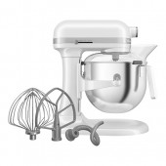
Capaciteit c.a. | 6L
Specificaties | Tafelmodel  Beschermkap  Voorzien van noodstop  Liftsysteem
Accessoires | Deeghaak  Garde  Mengkom
Kwaliteitsrange | Hobart, RobotCoupe, Bear of vergelijkbaar, levensduur bij intensief gebruik minimaal 10 jaar

2.9 Werkbank
Aantal | 1 stuks
Afm. ca. | 3000x900x900-950 mm
Frame | Op poten  Kopse kant dichtgelast
Specificaties | Inclusief blokprofiel  2 niveaus voor opslag materialen
Kwaliteitsrange | levensduur bij intensief gebruik minimaal 20 jaar

2.10 Werkbank
Aantal | 1 stuks
Afm. ca. | 1500x900x900-950 mm
Frame | Op poten  Kopse kant dichtgelast  Drop in inductieplaat links uitgelijnd
Specificaties | Inclusief blokprofiel  2 niveaus voor opslag materialen
Kwaliteitsrange | levensduur bij intensief gebruik minimaal 20 jaar

2.11 Spoeltafel
Aantal | 1 stuks | 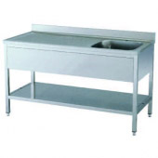
Afm. ca. | 2200x900x900-950 mm
Frame | Zware constructie, stootbuffer op iedere hoek
Specificaties | 1 spoelbak/rechts uitgelijnd afmeting 500x500x300mm  Inclusief achteropstand  Inclusief kraan zware uitvoering  Open onderstel  Voorzien van waterkering
Kwaliteitsrange | levensduur bij intensief gebruik minimaal 20 jaar

2.12 Werkbank
Aantal | 1 stuks
Afm. ca. | 1500x900x900-950 mm
Frame | Op poten  Kopse kant dichtgelast
Specificaties | Inclusief blokprofiel  2 niveaus voor opslag materialen
Kwaliteitsrange | levensduur bij intensief gebruik minimaal 20 jaar

2.13 Werkbank
Aantal | 1 stuks
Afm. ca. | 1500x900x900-950 mm
Frame | Op poten  Kopse kant dichtgelast
Specificaties | Inclusief blokprofiel  2 niveaus voor opslag materialen
Kwaliteitsrange | levensduur bij intensief gebruik minimaal 20 jaar

Portioneerruimte
3.1 Portioneermeubel
Aantal | 2 stuks | 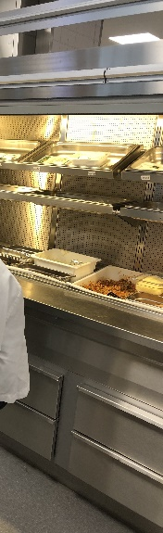
Afmetingen ca. | 1100 mm diepte, 2100 mm breedte, 1956 mm hoogte
Capaciteit min. | Boven de koelbak (wandkoeling) voorzien van 2 hoog rekken geschikt voor 6x 1/1 GN-bakken dwars geplaatst
Specificaties | Afsluitbare vitrine (in de hoogte);  Wandkoeling inclusief elektrisch rolluik (bediening vanuit de kast) tbv afsluiten wandkoeling en koelbak.  Koeling 4-7 graden; relatieve luchtvochtigheid maximaal 50%  Koelbak voorzien van geforceerde koeling t.b.v 5x 1/1 GN  Aan te sluiten op mee te leveren separate koelinstallatie (koelvermogen (2500 Watt (bij T0=-10 graden Celcius), inclusief leidingwerk. Aggregaat wordt op ca. 50 meter afstand geplaatst.  Inclusief bladdoorvoer.  Sparing in blad t.b.v. bonnen 1/6 GN  RVS beugel t.b.v. bonprinter  In de onderbouw koellades 2x 2/1 GN koellade voorzien van 1 vaste steg (lichtlopend) in onderzijde meubel,  Mogelijkheid tot afnemen binnenwerk (opklapbare verdamper)  2x WCD + datadoos in kast  Stijgbuis naar plafond t.b.v. koelleidingen en techniek
Kwaliteitsrange | Groku of gelijkwaardig, levensduur bij intensief gebruik minimaal 20 jaar

3.2 Lowerator
Aantal | 5 stuks | 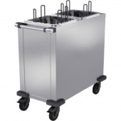
Afm. ca. | 990x520x1030 mm
Capaciteit | Totale capaciteit van 500 borden, 100 borden per lowerator (minimaal Ø 180-330 mm of vierkant 280x280 mm, maximale hoogte van 65 mm (bord + cloche is maximaal 65 mm)
Specificaties | Model afstemmen na gunning (parallel loopt aanbesteding servies)  2 stapelbuizen  Voorzien van duwstang  Stapelplateau opgehangen met instelbare veren  Verrijdbaar middels zwenkwielen inclusief vergrendel mogelijkheid  Voorzien van stoothoeken  Volledig roestvrijstaal
Kwaliteitsrange | Rieber, Hupfer, mobile-containing, levensduur bij intensief gebruik minimaal 10 jaar

3.3 Lowerator
Aantal | 5 stuks
Afm. ca. | 990x520x1030 mm
Capaciteit | Totale capaciteit van 500 cloches (minimaal ca. 180-330 mm, maximale hoogte van 65 mm (bord + cloche is maximaal 65 mm)
Specificaties | Model afhankelijk van uitkomst aanbesteding servies  2 stapelbuizen  Voorzien van duwstang  Stapelplateau opgehangen met instelbare veren  Verrijdbaar middels zwenkwielen inclusief vergrendel mogelijkheid  Voorzien van stoothoeken
Kwaliteitsrange | Rieber, Hupfer, mobile-containing, levensduur bij intensief gebruik minimaal 10 jaar

3.4 Lowerator
Aantal | 5 stuks
Afm. ca. | 990x520x1030 mm
Capaciteit | Totale capaciteit van 500 1/1 GN, 100 1/1 GN per lowerator indien capaciteit toereikend
Specificaties | 1 stapelbuis  Voorzien van duwstang  Stapelplateau opgehangen met instelbare veren  Verrijdbaar middels zwenkwielen inclusief vergrendel mogelijkheid  Voorzien van stoothoeken
Kwaliteitsrange | Rieber, Hupfer, mobile-containing, levensduur bij intensief gebruik minimaal 10 jaar

